Приложение № 2 к договору на изготовление
и поставку электротехнических изделий
№ _____ от «____» ___________________ 20___ г.

Тут и далее по тексту документа синий и оранжевый текст подлежит удалению в процессе подготовки документа.
Информация заполняется ответственным черным шрифтом.
Продакт-менеджер заполняет информацию в документе на этапе «Исследовательский проект»
Конструктор заполняет информацию в документе на этапе «Инвестиционный проект»

ТЕХНИЧЕСКИЕ ТРЕБОВАНИЯ
на изготовление и поставку (указывается тип аппарата и название серии в линейке КЭАЗ)

Введение
Настоящее техническое задание содержит: (Перечисляются главы настоящего документа)
1 Назначение, стандарты, наименование
2 Технические (тактико-технические) требования
3 Требования к маркировке изделия
4 Требования к упаковке
5 Требования к комплектности
6 Методы проверки и испытаний (ПСИ – самоконтроль Поставщика - Исполнителя)

1 Назначение, стандарты, наименование

  - Назначение продукции:
Заполняет ПМ
Описывается назначение (общее описание продукта) и применение продукта (в каких сетях применяется (переменного, постоянного тока), рабочее напряжение, частота сети).
Аппараты должны соответствовать требованиям следующих стандартов:
Заполняет ПМ
Прописываются все стандарты и регламенты (ГОСТ, IEC, ТУ, ТР ТС, РЖД, РМ РС, РКО и другие), которым должен соответствовать продукт.
  - Структура условного обозначения
Заполняет ПМ
Пример
Предохранитель ППН – Х₁ –ХХ₂– Х₃ – Х₃А – Х₄ – КЭАЗ
ППН – условное обозначение серии;
Х₁ – двузначное число: Условное обозначение габарита;
Таблица 1 – Соответствие номинальных токов габаритам предохранителей
Обозначение | 33 |  | 35 | 37 | 39 | 41
Максимальный ток  габарита, А | 100 | 160 | 250 | 400 | 630 | 1250
Габарит | 00С | 00 | 1 | 2 | 3 | 4, 4а
Х – условное обозначение комплектации: (Х - без основания (плавкая вставка));
Х₂ – Цифра. Условное обозначение наличия указателя срабатывания:
3 - с указателем срабатывания;
Х₃ – Габарит: 00С; 00; 1; 2; 3; 4; 4а;
Х₄ – Климатическое исполнение по ГОСТ 15150-69; УХЛ3, Т3;
КЭАЗ – торговая марка

  - Ассортимент продукции должен включать в себя продукты, указанные в таблице 2.
Заполняет ПМ
Прописывается весь ассортимент закупаемой номенклатуры, указывается код (при наличии на этапе исследовательского проекта) и полное наименование заведенной номенклатуры 1С УПП.

Таблица 2 – Ассортимент продукта
Код | Наименование
111348 (при наличии) | Вставка плавкая ППН-33-X3-00-100А-УХЛ3
111347 (при наличии) | Вставка плавкая ППН-33-X3-00-10А-УХЛ3

- Технические (тактико-технические) требования
  - Требования стойкости к внешним воздействиям
Заполняет ПМ (при необходимости привлекает конструктора)
Прописываются все стандарты и регламенты (ГОСТ, IEC, ТУ, ТР ТС, РЖД, РМ РС, РКО и другие), которым соответствует продукт согласно паспорту поставщика и применяемых ГОСТ.
Прописываются параметры применимые к продукту в удобном формате (таблица, текст, перечень).
Пример:
- рабочая температура окружающего воздуха
- относительная влажность окружающей среды
- высота над уровнем моря
- окружающая среда, в которой будет эксплуатироваться аппарат
- ударостойкость
- виброустойчивость…

  - Требования к конструкции и составу продукта
Заполняет ПМ
Прописываются требования, которые получены на основании изучения рынка и целевого клиента. Отмечаются требования, которые не указаны в ГОСТ, но и не противоречат ГОСТ.
Пример:
– Контакты ПВР покрыты никелем
– Все винты для крепления отходящих кабелей должны быть защищены от ослабления
– Металлические детали должны быть защищены от коррозии
– Для лучшей фиксации на клеммах должны быть предусмотрены лючки для подключения кабеля
– Монтаж на DIN-рейку с поднятием защелки
- Пружинные клеммы.
- Способ оперирования аппарата.
- Указатель положения аппарата
- Наличие блокировки аппарата

2.3 Способ монтажа
Заполняет ПМ
Требования к месту установки, чем крепить, как крепить.

2.4 Степень защиты
Заполняет ПМ
2.5 Требования к техническим параметрам и характеристикам
Заполняет ПМ (при необходимости привлекает конструктора)

Согласно паспорту поставщика на устройство заполняется
- Развернутые технические параметры всех исполнений и номиналов
- Функциональные возможности, уставки, задержки и т.д.
- Расклеммовка
- Требования к надежности (электрическая, механическая и т.д)
- Требования по безопасности и положения для защиты человека от поражения эл. Током при эксплуатации.
- Эстетические требования к деталям производства (без облоя, дефектов, повреждений и т.д
- Требования к патентной чистоте
Требования указываются в виде необходимых таблиц.
Пример:
Таблица 3
Номинальный ток I_{n}, А, не более |  | 32 | 80
Номинальная частота, Гц |  | 50/60
Номинальный режим эксплуатации |  | Непрерывный
Номинальное рабочее напряжение U_{e}, В |  | 690
Номинальное напряжение изоляции U_{i}, В
Номинальное импульсное выдерживаемое напряжение U_{imp}, кВ |  | 6
Мощность, потребляемая одним полюсом, не более, Вт |  | 5 | 8
Категория применения | ГОСТ Р 50030.2-2010 (IEC 60947-2:2006) | А
 | ГОСТ IEC 60947-4-1-2021 (IEC 60947-4-1-2018) | АС-3
Класс расцепления токов расцепителя перегрузки в соответствии с ГОСТ IEC 60947-4-1-2021 (IEC 60947-4-1-2018) |  | 10А

Таблица 4
Номинальный ток I_{n}, А | Диапазон уставки расцепителя токов перегрузки, А | Уставка тока срабатывания максимального расцепителя тока Ii, А, ±20 % | Номинальное рабочие напряжение
 |  |  | 230/240 В |  |  | 400/415 В |  |  | 660/690 В
 |  |  | I_{cu,}  кА | I_{cs,}  кА | gG,  А | I_{cu,}  кА | I_{cs,}  кА | gG,  А | I_{cu,}  кА | I_{cs,}  кА | gG,  А
GV2ME
0,16 | 0,1-0,16 | 1,5 | 100 | 100 | * | 100 | 100 | * | 100 | 100 | *
0,25 | 0,16-0,25 | 2,4 | 100 | 100 | * | 100 | 100 | * | 100 | 100 | *
0,4 | 0,25-0,4 | 5 | 100 | 100 | * | 100 | 100 | * | 100 | 100 | *
0,63 | 0,4-0,63 | 8 | 100 | 100 | * | 100 | 100 | * | 100 | 100 | *

2.6 Требования к надежности.
Заполняет конструктор
Пример:
1.Надежность выключателей и дополнительных частей оценивается коммутационной износостойкостью Тк, механической износостойкостью Тм, вероятностью безотказной работы при выполнении защитных функций Р₁ и гамма-процентным сроком сохраняемости Тсγ.
2. Контакты контактных приставок должны обеспечивать надежную работу в пределах указанного механического срока службы при коммутации тока, равного 5 мА при напряжении 17 В. Контакты должны считаться удовлетворяющими данному требованию, если количество отказов на один контакт будет в среднем не более 2 на 10000 срабатываний.

2.7 Требования к составным частям, входящим в состав основного изделия (аксессуары, являющие неотъемлемой частью аппарата). Указываются требования совместимости продуктов и аксессуаров. Требования по патентной чистоте.
Заполняет конструктор

Заполняет конструктор наличии отличных требований от конструкции поставщика
2.8 Требования к материалам (согласно ГОСТ)
2.9 Требования к токоведущим частям (согласно ГОСТ)
2.10 Требования к защитным покрытиям (например - не подвержены коррозии и т.д.)
2.11 Требования к защитному корпусу соответствующие ГОСТ.

- Требования к маркировке и цвету изделия
Заполняет конструктор на этапе Инвестиционного проекта
Прописываются требования к маркировке согласно гайду, требований стандартов (ГОСТ, IEK, ТР ТС), делается отсылка на приложение Д настоящего документа. ПМ вносит корректировки при необходимости отклонения от гайда.
Порядок действий для подготовки макета маркировки для включения в ТЗ.
- Конструктор совместно с ПМ определяет минимальный (необходимый) перечень характеристик, которые требуется отразить на маркировке.
- Промышленный дизайнер готовит макет маркировки.
- ПМ согласовывает с Промышленным дизайнером/Управлением рекламы цвет корпусных деталей продукта, маркировок (если отличается от фирменного стиля), передаёт конструктору.
- Согласованный макет конструктор сохраняет в АППИУС и включает макет в данный документ.
Пример
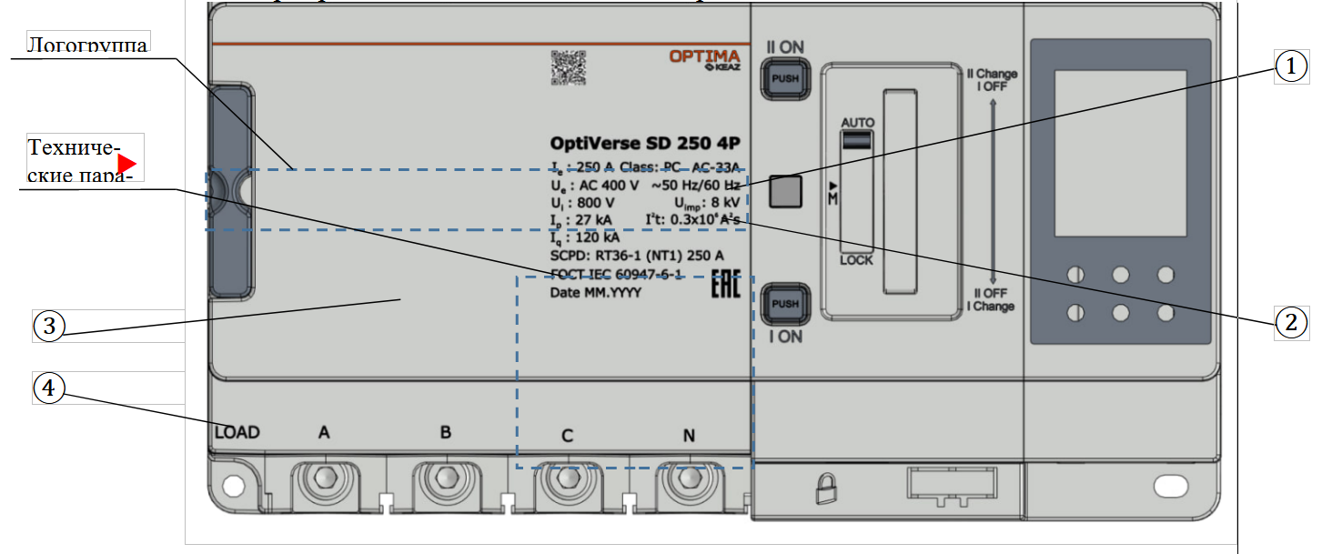
① - цвет PANTONE 032/ RAL2002/CMYK 0/90/95/0
② - цвет PANTONE 2335/ RAL7022/CMYK 0/0/0/80
③ - цвет PANTONE 428с
④ - цвет PANTONE 7546u

Пример
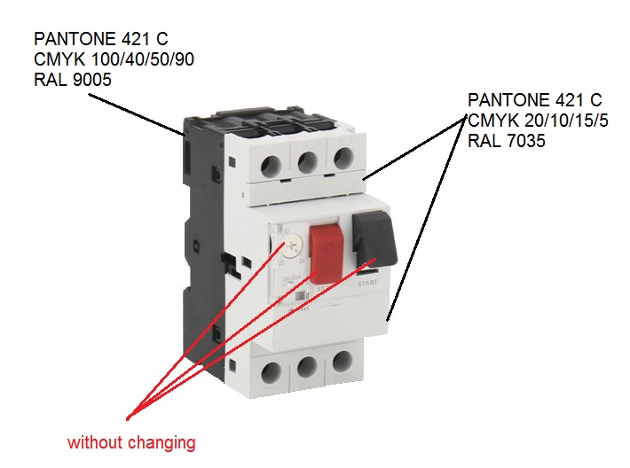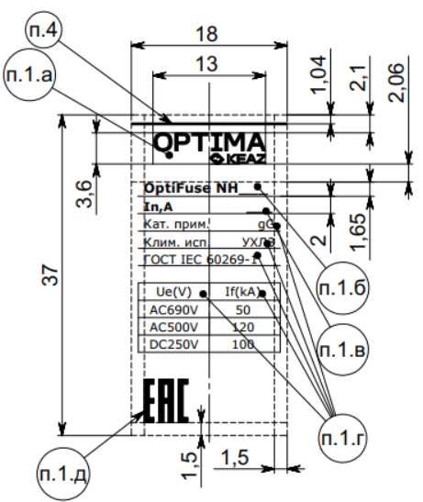

- Требования к упаковке
Заполняет ПМ.
Общие требования (групповая, индивидуальная, транспортная).
ПМ определяет основные требования к упаковке и пишет комментарии, что нужно изменить если требуется (отклонения от гайда). Конструктор проверяет достаточность упаковки для безопасной поставки продукта и заполняет итоговые требования к упаковке.
Размер ярлыков на все типы упаковок предоставляется конструктором в соответствии с гайдом и исходя из размера упаковки

Если упаковка поставщика удовлетворяет требованиям, заполнение требований по п. 4.1 – 4.4 не требуется.
Заполняет конструктор все пункты раздела 4.1-4.4
Допускается оформление отдельным приложением.

  - Требования к индивидуальной упаковке
  - Требования к транспортной упаковке
  - Требования к материалу упаковки. Требования к нанесению упаковочных ярлыков.
  - Требования к транспортированию и хранению
Заполняет конструктор (при необходимости привлекает ПМ)
Раздел сопровождается изображением упаковки, наличия на ней манипуляционных знаков, ярлыка.
ПМ вносит корректировки при необходимости или отклонению от гайда.
Требования прописываются по каждому поставляемому артикулу отдельно!
Пример:

Индивидуальная упаковка

АВР пакуют в индивидуальный пакет, затем в картонную коробку с вспененным материалом.

Индивидуальная упаковка АВР имеет размеры:
- для OptiVerse SD 125, OptiVerse SD 250 – 340х225х200 мм;
- для OptiVerse SD 400, OptiVerse SD 630 – 610х450х345 мм.
В центре на боковой фронтальной стороне индивидуальной упаковки АВР, должен быть приклеен ярлык. Образец оформления ярлыка и ориентировочное место расположения его на упаковке, указаны на рисунке 1. Точные параметры ярлыка указаны на чертеже детали самого ярлыка.
Цвета надписей на ярлыке упаковки PANTONE 032/ RAL2002/CMYK 0/90/95/0 и
PANTONE 2335/ RAL7022/CMYK 0/0/0/80.
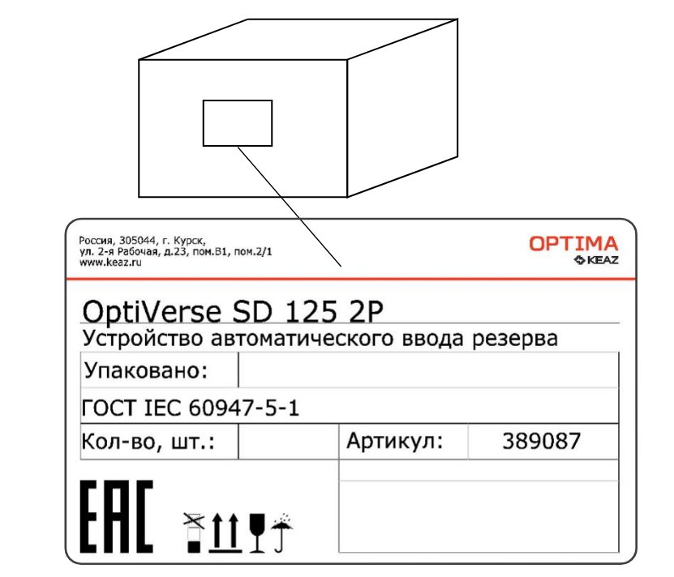
Рисунок 1 – Место расположения манипуляционных знаков и ярлыка

5 Требования к комплектности
Заполняет ПМ
Прописыватся комплект поставки аппарата.
Пример:
- Выключатель нагрузки – 1 шт.
- Паспорт – 1 шт.

6 Методы проверки и испытаний (ПСИ – самоконтроль Поставщика) и свидетельства о приёмке
Заполняет Конструктор, если поставщик проводит ПСИ по нашим требованиям.

Пример
Тип выключателя/  дополнительной части | Номер партии | Количество, шт. | Выборка, шт. | Результат проверки по пунктам
 |  |  |  | 6.4.1 | 6.4.2 | 6.5 | 6.6 | 6.7 | Итог
OptiStart ME GV2ME04 |  | 1000 | 80 | ОК | ОК | ОК | ОК | ОК | ОК

Далее приводятся в виде приложений дополнительная техническая информация, при необходимости.

Приложение А – Габаритные и установочные размеры
Конструктор прилагает чертежи изделия и аксессуаров.
Пример:
Габаритные и установочные размеры, масса

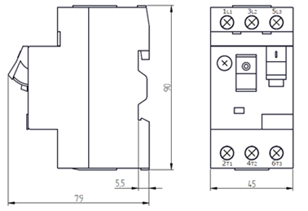

Приложение Б – Схемы электрические – прилагаются конструктором.
Конструктор прикладывает при необходимости
Пример
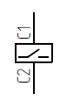
Расцепитель независимый GV2AS

Приложение В – Время-токовые характеристики
Заполняет Конструктор, прилагает при необходимости
Пример
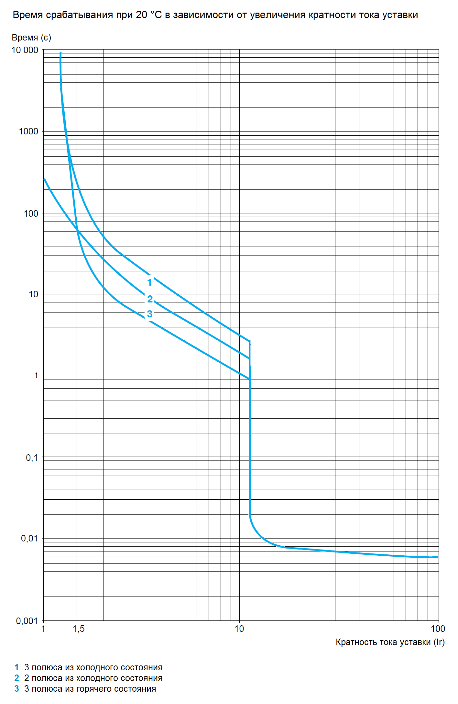

Приложение Г – Расположение логогруппы на развертке упаковки
Если упаковка будет разрабатываться в КЭАЗ для передачи требований поставщику, Конструктор прикладывает развертки всех используемых упаковок.
Если упаковка от поставщика. ПМ запрашивает развертки упаковок у поставщика.
Промышленный дизайнер/Управление рекламы по запросу ПМ наносит логогруппу на чертежи развёрток упаковки.

Пример
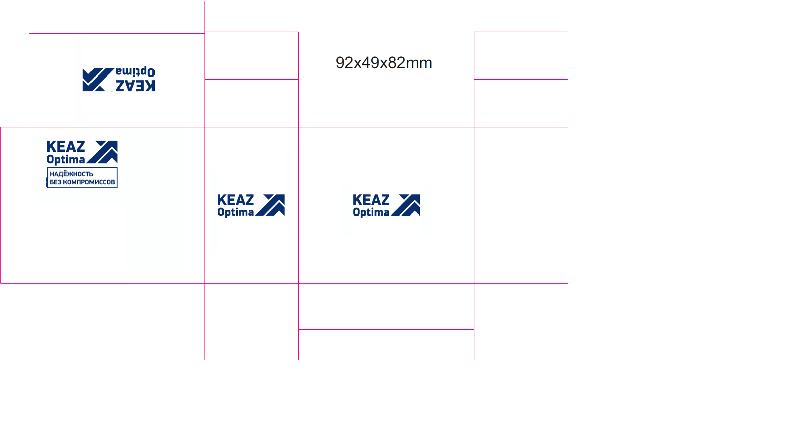

Лист подписания и согласования

На этапе исследовательского проекта

Продакт-менеджер / Старший продакт-менеждер ________________________

Начальник отдела в Дирекции по маркетингу ________________________

На этапе инвестиционного проекта

Конструктор по изделию ________________________

Начальник отдела «Указывается отдел Технической дирекции» ________________________

